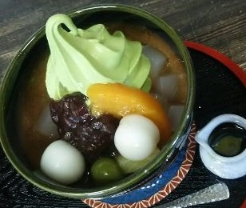

シャキシャキの寒天とまろやかあんこ、フワフワの白玉、とどめは抹茶ソフトクリームの四重奏！

450円（税込）

あんみつ